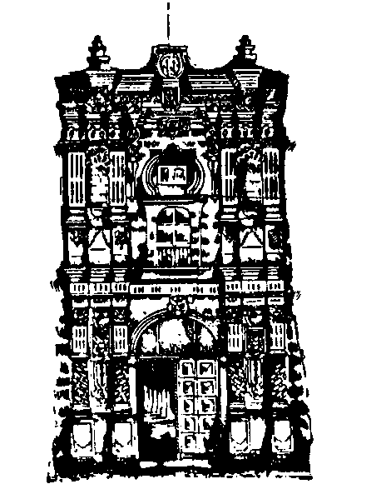

Universidad Juárez del Estado de Durango

EN LA CIUDAD DE GÓMEZ PALACIO, DURANGO, SIENDO LAS _____ HORAS DEL DÍA _____ DE ____________ DEL 20____, EN EL SALON DE ACTOS DE LA FACULTAD DE CIENCIAS BIOLÓGICAS DE LA UNIVERSIDAD JUÁREZ DEL ESTADO DE DURANGO, SE REUNIERON LOS SUSCRITOS MIEMBROS DEL JURADO.

PRESIDENTE: ______________________________________
SECRETARIO: ______________________________________
VOCAL: ______________________________________

DESIGNADOS POR EL CONSEJO ACADÉMICO DE LA DIVISIÓN DE ESTUDIOS DE POSGRADO E INVESTIGACIÓN, PARA SOMETER A EXAMEN DE GRADO DE

DOCTORADO EN CIENCIAS EN BIODIVERSIDAD Y ECOLOGÍA

A: ______________________________Y CUBRIENDO LOS REQUISITOS DE CONFORMIDAD CON LO DISPUESTO EN EL REGLAMENTO GENERAL DE ESTA DIVISIÓN DE POSGRADO E INVESTIGACIÓN, SE PROCEDIÓ A EXAMINAR AL SUSTENTANTE CON EL TEMA DE TESIS: ____________________________________________________________________________________________________________________________________________________________

RESULTANDO:

____________________________________________________

POR LO QUE SE LE ACREDITA PARA OBTENER EL

GRADO DE DOCTOR EN CIENCIAS EN BIODIVERSIDAD Y ECOLOGÍA

SE FIRMA DE CONFORMIDAD AL CONTENIDO DE LA PRESENTE ACTA, PARA LOS FINES LEGALES QUE SE CONSIDEREN PERTINENTES, TANTO DEL SUSTENTANTE COMO DE LA DEPENDENCIA EDUCATIVA, A LAS _______ HORAS DEL DÍA ____ DE ________________ DEL 20____.

PRESIDENTE SECRETARIO

SINODAL

FIRMA DEL SUSTENTANTE

____________________________

